Sequence inserimento evento da parte del responsabile eventi
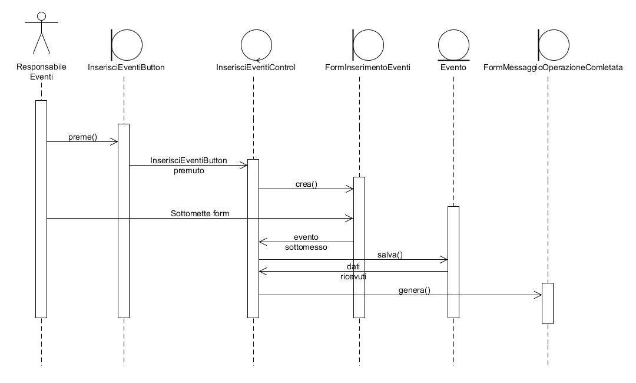
Sequence inserimento questionario da parte del responsabile dei questionari
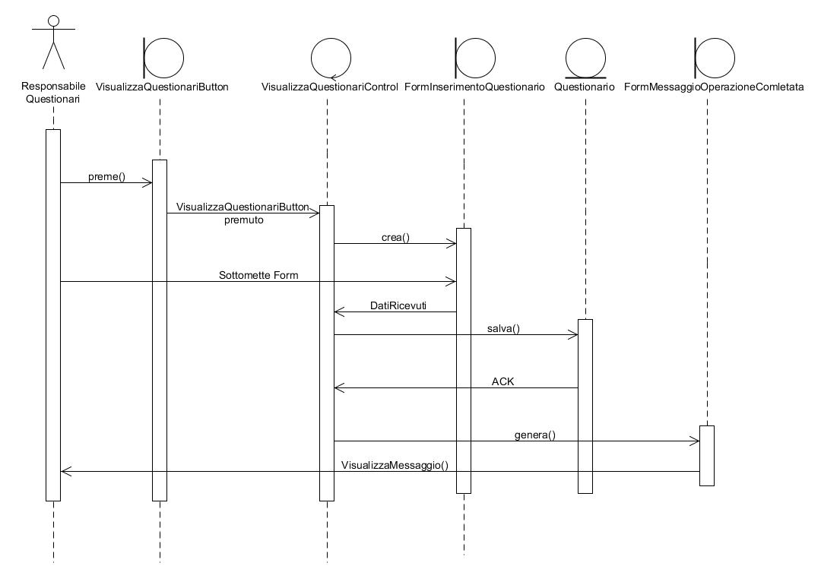
Sequence di inserimento menù da parte dell'impiegato
